Uma vez criada estas tabelas, todas as movimentações financeiras deverão exigir a Forma de Pagamento e o Centro Financeiro. Lembrando-se que em negócios deste tipo, as movimentações financeiras são quase sempre combinadas, ou seja, o cliente paga a compra em diversas partes cada uma com uma Forma de Pagamento diferente. Assim como também o brechó, paga suas transações em diversas Formas de Pagamento. Ou seja, é normal que para uma única transação se utilize: parte em dinheiro, parte em deposito, parte fiado (forma Futuro) e parte em cartão de credito ou debito.
O objetivo é que se crie as tabelas para os Centros Financeiros e Formas de Pagamento. Importante notar que já existe algo neste sentido no sistema que deve ser substituido totalmente por estas novas instruções
Eu creio que estas tabelas devem ser criadas no DatabaseInitializer e então serem usadas no modulo Financeiro.
No modulo financeiro precisamos criar as funções de movimentação financeira, substiuindo a forma inicial que não estavam bem definidas.

Regras importantes:
• Faça todas as alterações necessárias nos arquivos .cs e .Designer.cs.
• Crie novos formulários, classes ou componentes se necessário.
• Ajuste o Designer automaticamente.
• Registre eventos e handlers.
• Garanta que o projeto compile sem erros.
• Não deixe código duplicado.
• Não deixe métodos sem uso.
• Mantenha o padrão do projeto.
• Quando terminar, liste exatamente quais arquivos foram alterados e o que foi modificado em cada um.

Depois de aplicar as mudanças:
• Valide a compilação.
• Me avise se está tudo certo para eu testar.
Complementação
Complementando as instruções anteriores, preciso que você adicione ao módulo Financeiro uma estrutura de categorias de movimentação financeira.

Objetivo:
Criar uma tabela chamada CategoriasFinanceiras e utilizá-la para classificar todas as movimentações financeiras do sistema.
Preciso que você ajuste a estrutura de Categorias Financeiras para que funcione com grupos e subcategorias, conforme descrito abaixo.

1. A tabela CategoriasFinanceiras deve conter apenas as SUBCATEGORIAS.
Cada registro deve ter:
• Nome da categoria (ex.: “Receita de Vendas”)
• Grupo (ex.: “RECEITAS”, “CUSTOS”, “DESPESAS OPERACIONAIS”, etc.)

2. Os grupos NÃO devem ser gravados como categorias separadas.
Eles servem apenas para organização visual e para relatórios.

3. Atualize o DatabaseInitializer para criar as seguintes categorias:

RECEITAS
• Receita de Vendas
• Outras Receitas

CUSTOS
• Compra de Mercadorias
• Repasse a Consignados / PN
• Outros Custos

DESPESAS OPERACIONAIS
• Despesas Administrativas
• Despesas de Marketing
• Despesas com Serviços
• Despesas Bancárias / Tarifas
• Outras Despesas

DESPESAS COM PESSOAL
• Pró-Labore dos Sócios
• Colaboradores / Empregados
• Outras Despesas com Pessoal

DESPESAS NÃO OPERACIONAIS
• Despesas Financeiras (Juros / Multas)
• Descontos Concedidos
• Receitas Financeiras (Juros Recebidos)

INVESTIMENTOS
• Investimentos / Imobilizado

4. Ajustar a tela de Movimentações Financeiras:
• O ComboBox de Categorias deve exibir as categorias agrupadas por grupo.
• O usuário deve ver algo como:

RECEITAS
- Receita de Vendas
- Outras Receitas
CUSTOS
- Compra de Mercadorias
- Repasse a Consignados
- Outros Custos
...

• O usuário seleciona apenas a subcategoria.
• O grupo é carregado automaticamente a partir do registro.

5. Ajustar o relatório financeiro:
• Ele deve agrupar as movimentações pelo campo Grupo.
• Isso permitirá gerar um DRE simplificado automaticamente.

6. Remover qualquer lógica antiga de categorias ou subcategorias que conflite com este novo modelo.

7. Ao final:
• Validar a compilação.
• Listar todos os arquivos alterados.
• Explicar o que foi modificado em cada arquivo.
As categorias devem ser poucas, simples e suficientes para gerar um relatório financeiro mensal (DRE simplificado). Use exatamente estas categorias:
Quanto as Categorias Financeiras, eu havia criado esta lista abaixo. porem de fato, as categorias 1.1 e 1.2 sao subcategorias de receitas.
- RECEITAS
  - Receita de Vendas
  - Outras Receitas

- CUSTOS
  - Compra de Mercadorias
  - Repasse a Consignados / PN
  - Outros Custos

- DESPESAS OPERACIONAIS
  - Despesas Administrativas
  - Despesas de Marketing
  - Despesas com Serviços
  - Despesas Bancárias / Tarifas
  - Outras Despesas

- DESPESAS COM PESSOAL
  - Pró-Labore dos Sócios
  - Colaboradores-Empregados: Salários, Ajuda de Custo / Comissão de Vendedor
  - Outras Despesas com Pessoal

- DESPESAS NAO OPERACIONAIS
  - Despesas Financeiras - Juros / Multas
  - Descontos Concedidos
  - Receitas Financeiras – juros recebidos

- INVESTIMENTOS
  - Investimentos / Imobilizado (pintura, móveis, computadores, reformas, equipamentos)
A minha ideia é que no futuro eu possa gerar um relatorio financeiro no formato acima, porém, de fato, as subcategorias desta lista são na verdade as unicas categorias que deveriam ser gravadas. Acho que tais categorias estao definidas no DatabaseInitializer.

Voce pode me sugerir alguma forma desta lista de categorias ser facilmente visualizada pelo usuario? Vale a pena criar uma categoria e uma sub-categoria para ficar mais amigavel ao usuario?

Me ajude a fazer esta solicitação ao VS de forma clara.

Requisitos:
• Criar a tabela CategoriasFinanceiras no DatabaseInitializer.
• Popular a tabela com todas as categorias acima.
• Toda movimentação financeira deve exigir obrigatoriamente:
- Forma de Pagamento
- Centro Financeiro
- Categoria Financeira
• Ajustar o módulo financeiro para permitir múltiplas categorias por transação, quando necessário.
• Ajustar o módulo financeiro para permitir múltiplas formas de pagamento por transação (como já instruído).
• Substituir qualquer lógica antiga de categorias ou tipos de movimentação.
• Garantir que o relatório financeiro mensal possa agrupar e somar valores por categoria.
• Validar a compilação ao final.
• Listar todos os arquivos alterados e o que foi modificado em cada um.

Quando terminar, me avise que está pronto para eu testar.

Preciso que você ajuste a tela de Movimentações Financeiras para que o campo de Categoria Financeira funcione da mesma forma que o campo de Forma de Pagamento.

Atualmente o ComboBox de Categoria Financeira aparece, mas não exibe nenhuma opção. Quero que você:

1. Carregue automaticamente todas as categorias da tabela CategoriasFinanceiras.
2. Preencha o ComboBox com a lista completa de categorias.
3. Use o mesmo padrão de carregamento já utilizado para o ComboBox de Formas de Pagamento.
4. Garanta que a categoria selecionada seja salva corretamente na movimentação financeira.
5. Ajuste o binding, repositório ou serviço, caso necessário.
6. Valide a compilação ao final e liste os arquivos alterados.

O comportamento final deve ser:
• Ao abrir a tela, o ComboBox de Categoria Financeira deve exibir todas as categorias criadas no DatabaseInitializer.
• O usuário deve conseguir selecionar uma categoria normalmente.

dddddddddddddddddddddddd
Para que o fluxo de entrada de material funcione de ponta a ponta, existem 6 arquivos críticos:
1) DatabaseInitializer.cs
Cria todas as tabelas.
Se estiver errado → o sistema inteiro quebra.
Você já enviou → eu já validei → está OK.
2) Conexao.cs
Abre a conexão com o SQLite.
Se estiver errado → nada funciona.
Você ainda não enviou.
3) LoteRecebimentoRepository.cs
CRUD do lote.
Você enviou → eu revisei → vou devolver revisado.
4) ItemLoteRepository.cs
CRUD dos itens do lote.
Se tiver erro → não adiciona item, não aprova lote.
Você ainda não enviou.
5) ProdutoRepository.cs
Cria os produtos quando o lote é aprovado.
Se tiver erro → aprovação falha.
Você ainda não enviou.
6) FormLoteRecebimento.cs
Tela principal do fluxo.
Você enviou → eu revisei → vou devolver revisado.

- DatabaseInitializer.cs
2) Conexao.cs
3) LoteRecebimentoRepository.cs
4) ItemLoteRepository.cs
5) ProdutoRepository.cs
6) FormLoteRecebimento.cs

Voce entende que precisamos revisar uma vez mais estes arquivos?
FormItemLote.cs
ParceiroNegocioRepository.cs
FormSelecionarLote.cs
Qual o motivo? Se sim, seriam as ultimas revisões?

Entao vamos criar a seguinte estrutura.
MENU PRINCIPAL
Financeiro – por hora apenas chama uma rotina que vai e fecha.
Marketing - por hora apenas chama uma rotina que vai e fecha.
Curadoria – chama este processo que já esta desenvolvido.
Operações – por hora apenas chama uma rotina que vai e fecha.
Vendas – processo novo que vamos desenvolver. De fato, vamos aproveitar muito do que ja desenvolvemos antes de voltar para esta etapa anterior.

Pode me ajudar a criar este menu principal com estas funcionalidades basicas para teste?

Acho que nao soube explicar claramente o que queria.
Do menu principal vamos para Vendas que deve ser igual ao Form1 (botao Curadoria) sendo que la se cadastra fornecedores e no Vendas vamos cadastrar vendedores. Dentro desta tela, deve haver um botao Gerar Venda que por hora deve ter apenas entra e fecha voltando ao menu anterior.

Eu estou com dificuldade em explicar minha necessidade. Basicamente o sistema tem um menu principal.

MENU PRINCIPAL
Financeiro – por hora apenas chama uma rotina que vai e fecha.
Marketing - por hora apenas chama uma rotina que vai e fecha.
Operações – por hora apenas chama uma rotina que vai e fecha.
Curadoria – chama este processo que já esta desenvolvido (Form1). Este processo cadastra o fornecedor e depois tem um botao para cadastrar Lotes e iten.
Vendas – este processo deve ser igual ao Curadoria. Chamar um processo que vai cadastara o vendedor. Igualmente nesta etapa tera um botao para cadastra Vendas que vai ser chamar Gerar Venda.

Infelizmente, o menu principal não esta chamando a rotina de cadastrar vendedor. E a rotina que cadastra vendedor que definimo alguns passos atras, nao sei como se chama.

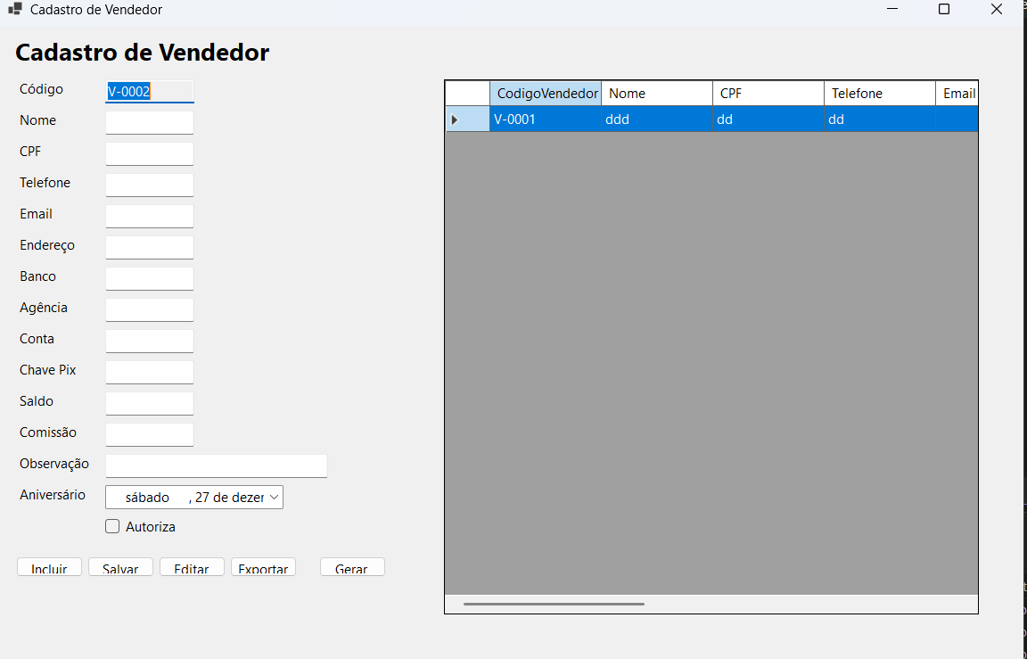

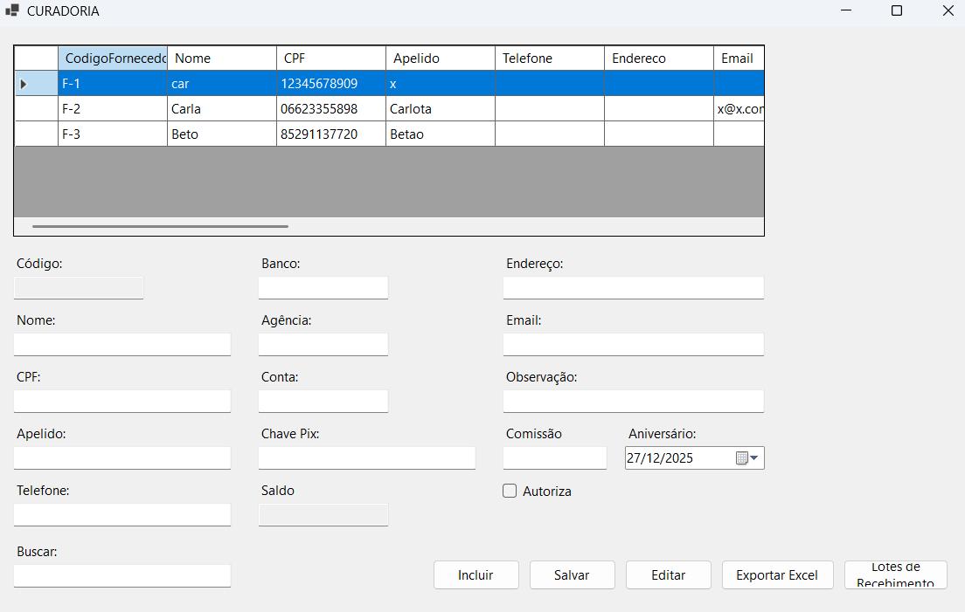

Algumas melhorias na tela de Cadastro de Vendedor:

1 – Nao precisa do Botao Exportar para Excel. Pode excluir.
2 – Nao precisa do Botao Autoriza. Pode excluir.
3 – Formato deveria ser igual a desta imagem. A lista com os vendedores acima e os campos a ser preenchido abaixo. O mais parecido possivel.

